Prosedur Operasional DPA Perencanaan Anggaran Kas SKPD

Fungsi
Merupakan dokumen yang memuat perencanaan anggaran kas setiap SKPD yang digunakan sebagai dasar pelaksanaan oleh pengguna anggaran

Pelaku Operasional
No | Pelaku | Fungsi
1 | Bendahara Penerimaan (BPR) | Pejabat fungsional yang ditunjuk untuk menerima, menyimpan, menyetorkan, menatausahakan, dan mempertanggungjawabkan uang pendapatan daerah dalam rangka pelaksanaan APBD pada SKPD
2 | Bendahara Pengeluaran (BPL) | Pejabat fungsional yang ditunjuk untuk menerima, menyimpan, membayarkan, menatausahakan, dan mempertanggungjawabkan uang untuk keperluan belanja daerah dalam rangka pelaksanaan APBD pada SKPD
3 | Pejabat Penatausahaan Keuangan (PPK) | Pejabat yang melaksanakan fungsi tata usaha keuangan pada SKPD
4 | Pembantu Bendahara Pengeluaran (BPL) | Mendukung kelancaran tugas perbendaharaan, berfungsi sebagai kasir, pembuat dokumen pengeluaran uang atau pengurusan gaji
5 | Pengguna Anggaran (PA) | Pejabat pemegang kewenangan penggunaan anggaran untuk melaksanakan tugas pokok dan fungsi SKPD yang dipimpinnya

Prasyarat Kondisional
Beberapa prasyarat kondisional dalam proses Delete DPA adalah sebagai berikut:
- Daftar DPA dalam List hapus data DPA masih berstatus Draft, dalam proses dan belum bersifat final

Proses Operasional
Berikut adalah prosedur operasional penggunaan aplikasi dalam proses pengolahan DPA Anggaran Kas pada SKPD :
- Masuk ke aplikasi sebagai Admin SKPD
- Pilih Modul APBD/DPA > Menu DPA SKPD > Anggaran Kas, pilih Tahun Anggaran dan jenis APBD, kemudian pilih Satker, Sub Unit, Bidang Urusan, Program dan Status DPA. Tampilan aplikasi sebagai berikut :
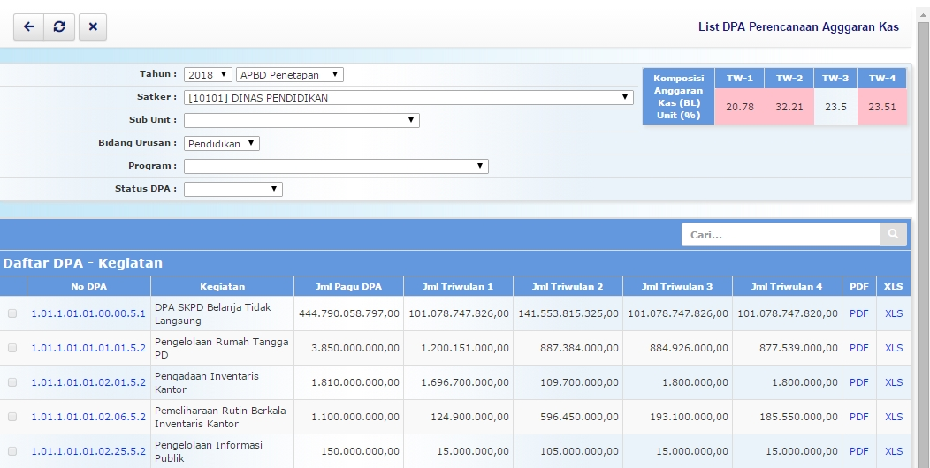list_dpa_per.anggaran_kas_1.jpg
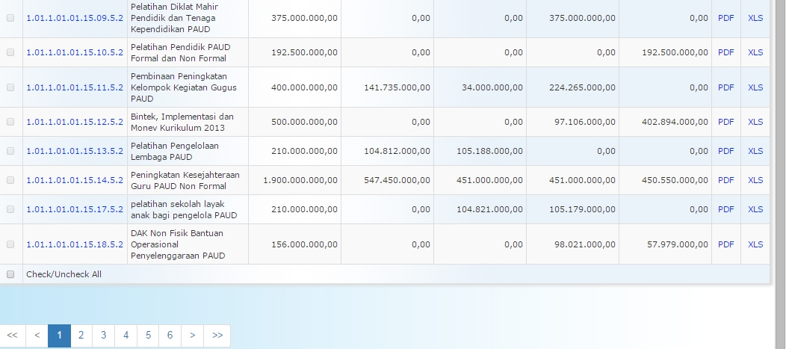list_dpa_per.anggaran_kas_2.jpg

